**全国计算机技术与软件专业技术资格（水平）考试**

**2009年上半年 软件评测师 下午试卷**

（考试时间 14:00～16:30 共 150 分钟）

|  |
| --- |
| **请按下述要求正确填写答题纸** |

1.在答题纸的指定位置填写你所在的省、自治区、直辖市、计划单列市的名称。

2.在答题纸的指定位置填写准考证号、出生年月日和姓名。

3.答题纸上除填写上述内容外只能写解答。

4.本试卷共 5 道题，都是必答题，满分 75 分。

5.解答时字迹务必清楚，字迹不清时，将不评分。

6.仿照下面例题，将解答写在答题纸的对应栏内。

**例题**

2009 年上半年全国计算机技术与软件专业技术资格（水平）考试日期是（1）

月（2）日。

因为正确的解答是“5 月 20 日”，故在答题纸的对应栏内写上“5”和“20”

（参看下表）。

|  |  |
| --- | --- |
| 例题 | 解答栏 |
| （1） | 5 |
| （2） | 20 |

**试题一**

**【说明】（3分）**

软件测试的质量决定着被测产品的质量，是企业关注的重点。

**【问题1】（2分）**

请简要叙述软件测试质量包括哪些管理要素。

**【问题2】**

请简要论述软件测试质量控制的主要方法。

**【问题3】(4分)**

企业衡量软件测试的质量经常采用两个指标：测试用例覆盖率和缺陷修复率，请简述这两个指标的概念。

**【问题4】（9分）**

企业内部测试组在测试某办公自动化系统的过程中，使用60个测试用例进行测试，共发现了20个问题。

开发组对软件修改后，向测试组提交问题修改报告及修改后的软件。问题修改报告中提出：所发现问题中的5个问题是用户所要求的，无需修改，其余15个问题已修改完成。

测试组使用针对上轮测试中发现的15个问题的36个测试用例进行了回归测试，确认问题已得到修改，因此测试组做出结论：当前版本可以进入配置管理库，进行后续集成工作。

请简要分析测试组的做法是否存在问题并简述理由。

此办公自动化系统提交给用户之后，用户在使用过程中发现了5个问题，测试项目经理打算采用缺陷探测率来对测试人员进行绩效评估。请计算此测试项目的缺陷探测率。

**试题二**

**【说明】**

某“网站稿件管理发布系统”是采用J2EE架构开发的B/S系统，Web服务器、应用服务器以及数据库服务器部署在一台物理设备上。

系统实现的功能主要包括稿件管理和文档上传下载。稿件管理模块可以对稿件进行增加、查询、删除、修改、显示和批准等操作，批准后的稿件即可在网站上发布；文档上传下载模块可以将稿件直接以Word文档的格式进行上传下载。

系统性能需求如下：

（1）主要功能操作在5秒钟内完成；

（2）支持50个在线用户；

（3）稿件管理的主要功能至少支持20个并发用户；

（4）在50个用户并发的高峰期,稿件管理的主要功能，处理能力至少要达到8trans/S;

（5）系统可以连续稳定运行12小时。

**【问题1】（3分）**

简要叙述“网站稿件管理发布系统”在生产环境下承受的主要负载类型。

**【问题2】（3分）**

简要叙述进行“网站稿件管理发布系统”的性能测试中应测试的关键指标。

**【问题3】（3分）**

请简述访问系统的“在线用户”和“并发用户”的区别。

**【问题4】（3分）**

系统性能需求中要求“系统可以连续稳定运行12小时”，若系统连续运行12小时完成的总业务量为1000笔，系统能够提供的最大交易执行吞吐量为200笔/小时，试设计测试周期，并说明理由。

**【问题5】（8分）**

下图为并发50个用户执行“稿件查询”操作的测试结果。

（1）请判断结果是否满足系统性能需求并说明理由。

（2）简要说明 Transactions per Second 与 Average Transaction Response Time 之间的关系。

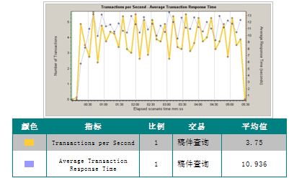

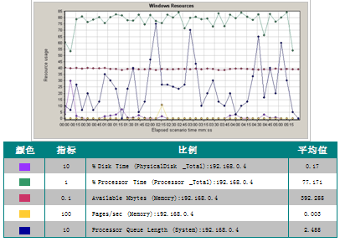

**试题三**

**【说明】**

场景法是黑盒测试中重要的测试用例设计方法。目前多数软件系统都是用事件触发来控制业务流程，事件触发时的情景便形成了场景，场景的不同触发顺序构成用例。场景法通过场景描述业务流程（包括基本流（基本流程）和备选流（分支流程）)，设计用例遍历软件系统功能，验证其正确性。

下面是对网上银行支付交易系统的基本流和备选流的描述：

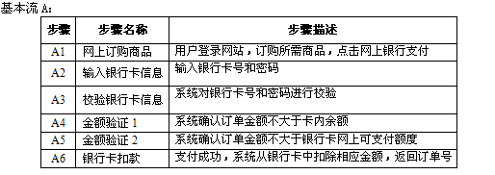

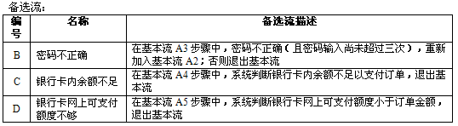

注：假定输入的银行卡号是正确的；不考虑备选流内循环情况。

**【问题1】**

使用场景法设计测试用例，指出所涉及到的基本流和备选流。基本流用字母A表示，备选流用题干中描述对应编号表示。

**【问题2】**

请针对问题1设计的测试用例，依次将银行卡号、初次输入密码、最终输入密码、卡内余额、银行卡可支付额度等信息填入下述测试用例表中。表中行代表各个测试用例，列代表测试用例的输入值，用V表示有效数据元素，I表示无效数据元素，n/a表示不适用，例如C01表示“成功支付”用例。

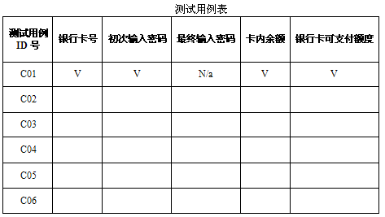

**【问题3】**

在上述系统中，假设银行卡号只能输入0〜9的数字，请参考下表，给出用边界值法检查卡号字符合法性的关键测试数据（字符或ASCII值）。

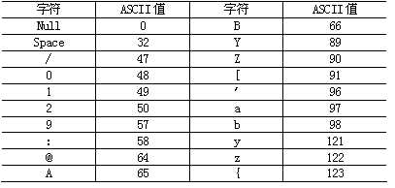

**试题四**

**【说明】**

逻辑覆盖是通过对程序逻辑结构的遍历实现程序的覆盖，是设计白盒测试用例的主要方法之一。以下代码由C语言书写，请按要求回答问题。

void cal(int n)

{

int g， s， b， q;

if ((n > 1000) && (n < 2000))

{

g = n % 10;

s = n % 100 / 10;

b = n / 100 % 10;

q = n / 1000;

if((q + g) == (s + b))

{

printf（"%-5d"， n）;

}

}

printf（"\n"）;

return;

}

**【问题1】**

请找出程序中所有的逻辑判断语句。

**【问题2】**

请分析并给出分别满足100%DC (判定覆盖）和100%CC (条件覆盖）时所需的逻辑条件。

**【问题3】**

假设n的取值范围是0<n<3000,请用逻辑覆盖法为n的取值设计测试用例，使用例集满足基本路径覆盖标准。

**试题五**

**【说明】**

某企业信息中心委托系统集成单位开发了企业网站，将应用服务器、Web服务器和数据库服务器都部署在信息中心机房，系统集成工作完成后，集成单位对网段、防火墙、入侵检测系统、防病毒系统等进行了全面的安全检査，向信息中心提交了安全测评报告。

信息中心主管认为该测评报告不够全面，要求尽可能提供系统的、多层次的、深入的安全测评报告。

**【问题1】（5分）**

请简述系统的安全防护体系包括的层次。

**【问题2】（4分）**

对于服务器操作系统的安全，应当从哪些方面进行测评？

**【问题3】（4分）**

安全日志是软件被动防范的措施，是重要的安全功能，软件的安全日志应当记录哪些信息？在安全测试中应当检查安全日志的哪些方面？